Récapitulatif du projet

1) Nombre de diapositives : 15

2) Nombre de diapositives:
Diapositive1 : 8.40sec
Diapositive2 : 9.00sec
Diapositive3 : 10.10sec
Diapositive4 : 12.20sec
Diapositive5 : 9.50sec
Diapositive6 : 17.00sec
Diapositive7 : 14.50sec
Diapositive8 : 14.50sec
Diapositive9 : 13.00sec
Diapositive10 : 21.30sec
Diapositive11 : 5.00sec
Diapositive12 : 4.70sec
Diapositive13 : 11.10sec
Diapositive14 : 9.50sec
Diapositive15 : 5.00sec

3) Durée totale du projet : 164.80sec

4) Options de début et de fin utilisées:

a) Ecran de chargement : Aucun
b) Protection par mot de passe : Non
c) Date d’expiration du projet : Aucun
d) Fondu en entrée de la première diapositive : Non
e) Fondu en sortie sur la dernière diapositive : Non
f) Action en fin de projet : Arrêter le projet

5) Préférences utilisées:

a) Options de sortie utilisées:
a) Compression de séquence avancée : Oui
b) Compresser le fichier SWF compilé : Oui
c) Inclure les métadonnées de serveur Adobe Connect : Non
d) Conformité à la Section 508 : Oui
e) Images par seconde : 30

b) Effets visuels et audio:
a) Qualité des images JPEG : 80%
b) Inclure la souris lors de la génération du projet : Oui
c) Inclure les données audio lors de la génération du projet : Oui
d) Jouer le son de frappe pour les enregistrements de saisie : Oui

6) Audio d’arrière-plan : Aucun

7) Paramètres de score:

a) Nom du quiz : Quiz
b) Exigences du quiz : Facultatif : l’utilisateur peut ignorer ce quiz.
c) Paramètres du quiz :
a) Autoriser le déplacement en arrière : Oui
b) Afficher le score à la fin du quiz : Non
c) Autoriser l’utilisateur à réviser le quiz : Non
d) Afficher la progression : Oui
d) Options de réussite/d’échec :
a) Nombre total de repères requis pour réussir : 80%
b) Note suffisante-Action : Continuer
c) Note insuffisante-Action : Continuer
d) Nombre de tentatives : 1

8) Nombre de diapositives masquées : Aucun

Slide1
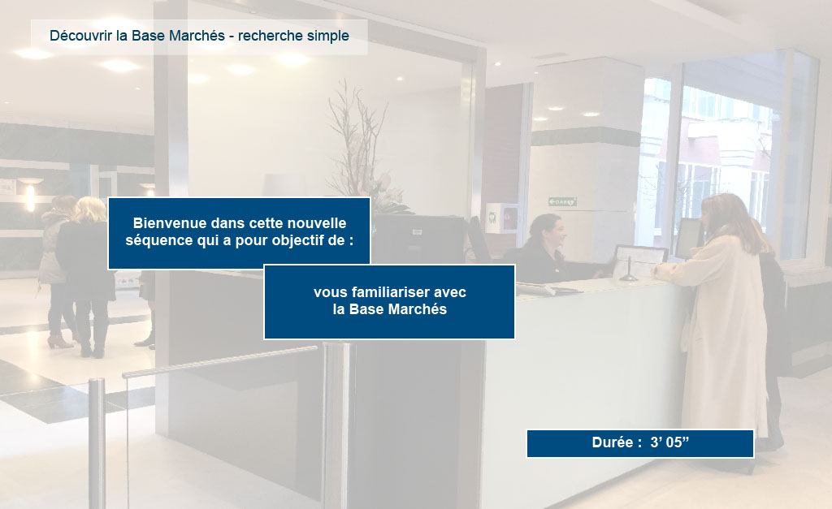
Propriétés:
Durée d’affichage : 8.40sec
Transition : Fondu
Navigation : Aller à la diapositive suivante
Audio : Aucun

Objets:
1) Image : C:\Users\Formation4\Desktop\OPI Image ecrans\Photos Hall OPIEVOY (15).jpg

Slide2
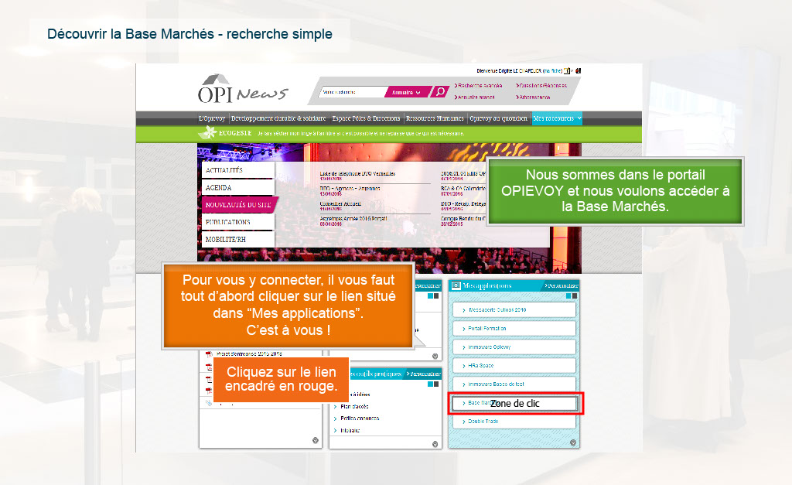
Propriétés:
Durée d’affichage : 9.00sec
Transition : Fondu
Navigation : Aller à la diapositive suivante
Audio : Aucun

Objets:
1) Image : C:\Users\Formation4\Desktop\OPI Image ecrans\Photos Hall OPIEVOY (15).jpg
2) Image : C:\Users\Formation4\Desktop\OPI Image ecrans\Image ecrans suite storybd 2\Portail intranet sans brassart.PNG
3) Légende de texte : Nous sommes dans le portail OPIEVOY et nous voulons accéder à la Base Marchés.
4) Légende de texte : Pour vous y connecter, il vous faut tout d’abord cliquer sur le lien situé dans “Mes applications”.
C’est à vous !
5) Zone de clic

Slide3
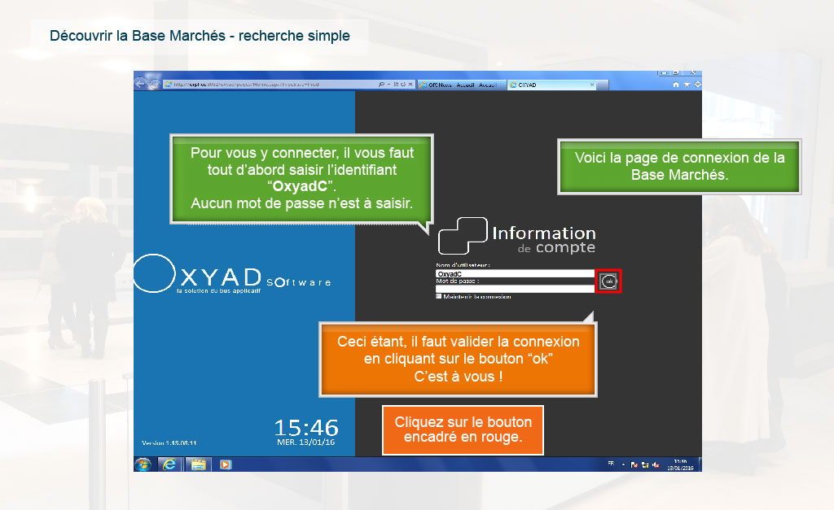
Propriétés:
Durée d’affichage : 10.10sec
Transition : Fondu
Navigation : Aller à la diapositive suivante
Audio : Aucun

Objets:
1) Image : C:\Users\Formation4\Desktop\OPI Image ecrans\Photos Hall OPIEVOY (15).jpg
2) Image : C:\Users\Formation4\Desktop\OPI Image ecrans\Image ecrans suite storybd 2\Base marché\accueil.PNG
3) Légende de texte : Voici la page de connexion de la Base Marchés.
4) Légende de texte : Ceci étant, il faut valider la connexion en cliquant sur le bouton “ok”
C’est à vous !
5) Légende de texte : Pour vous y connecter, il vous faut tout d’abord saisir l’identifiant “OxyadC”.
Aucun mot de passe n’est à saisir.
6) Animation de texte : OxyadC
7) Zone de clic

Slide4
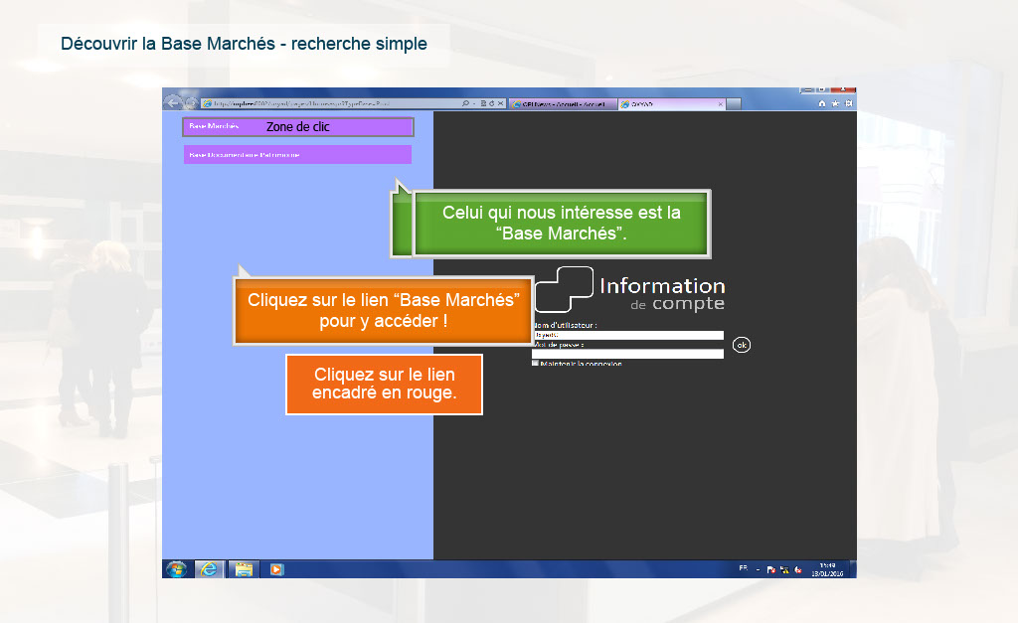
Propriétés:
Durée d’affichage : 12.20sec
Transition : Fondu
Navigation : Aller à la diapositive suivante
Audio : Aucun

Objets:
1) Image : C:\Users\Formation4\Desktop\OPI Image ecrans\Photos Hall OPIEVOY (15).jpg
2) Image : C:\Users\Formation4\Desktop\OPI Image ecrans\Image ecrans suite storybd 2\Base marché\3 Choix_base.PNG
3) Légende de texte : Oxyad nous affiche cet écran qui présente deux choix.
4) Légende de texte : Celui qui nous intéresse est la “Base Marchés”.
5) Légende de texte : Cliquez sur le lien “Base Marchés” pour y accéder !
6) Zone de clic

Slide5
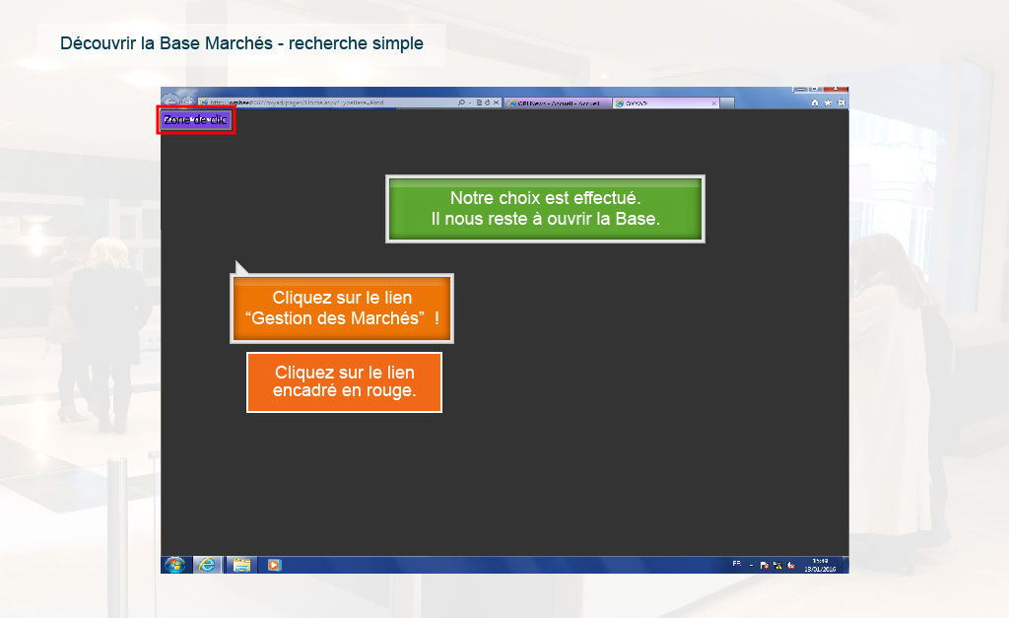
Propriétés:
Durée d’affichage : 9.50sec
Transition : Fondu
Navigation : Aller à la diapositive suivante
Audio : Aucun

Objets:
1) Image : C:\Users\Formation4\Desktop\OPI Image ecrans\Photos Hall OPIEVOY (15).jpg
2) Image : C:\Users\Formation4\Desktop\OPI Image ecrans\Image ecrans suite storybd 2\Base marché\3 Choix_base.PNG
3) Image : C:\Users\Formation4\Desktop\OPI Image ecrans\Image ecrans suite storybd 2\Base marché\4 choix base.PNG
4) Légende de texte : Notre choix est effectué.
Il nous reste à ouvrir la Base.
5) Légende de texte : Cliquez sur le lien “Gestion des Marchés” !
6) Zone de clic

Slide6
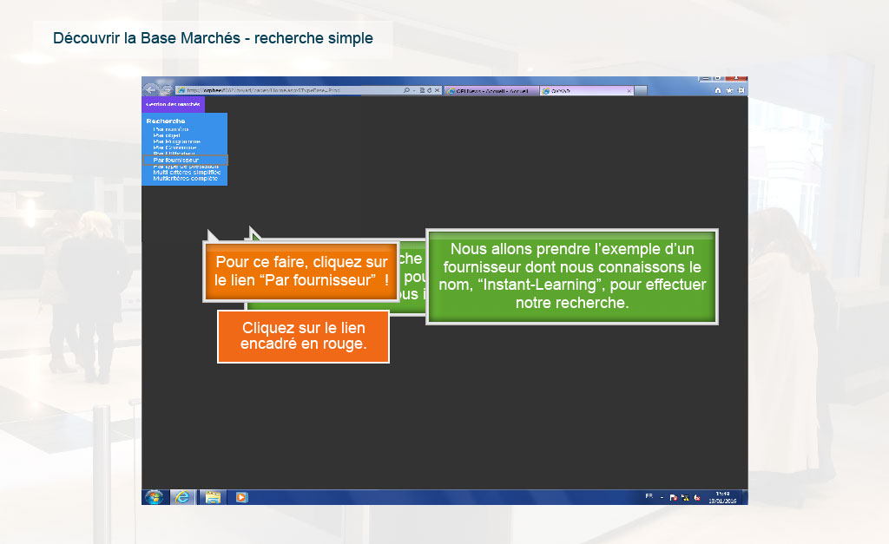
Propriétés:
Durée d’affichage : 17.00sec
Transition : Fondu
Navigation : Aller à la diapositive suivante
Audio : Aucun

Objets:
1) Image : C:\Users\Formation4\Desktop\OPI Image ecrans\Photos Hall OPIEVOY (15).jpg
2) Image : C:\Users\Formation4\Desktop\OPI Image ecrans\Image ecrans suite storybd 2\Base marché\3 Choix_base.PNG
3) Image : C:\Users\Formation4\Desktop\OPI Image ecrans\Image ecrans suite storybd 2\Base marché\5 recherche.PNG
4) Légende de texte : Le menu qui s’affiche nous offre plusieurs possibilités pour rechercher les éléments qui nous intéressent.
5) Légende de texte : Nous allons prendre l’exemple d’un fournisseur dont nous connaissons le nom, “Instant-Learning”, pour effectuer notre recherche.
6) Légende de texte : Pour ce faire, cliquez sur le lien “Par fournisseur” !
7) Zone de clic

Slide7
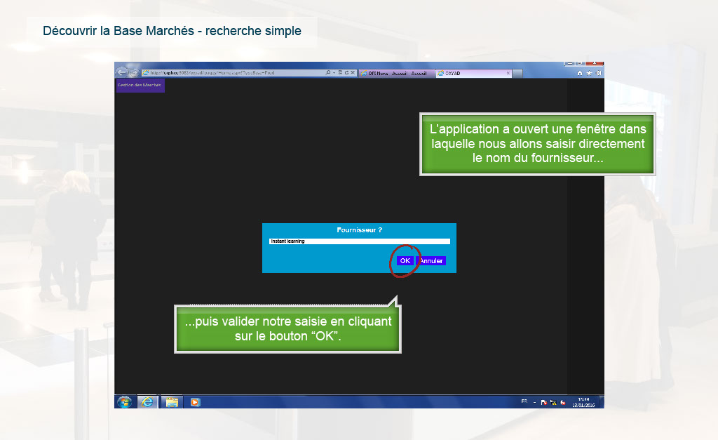
Propriétés:
Durée d’affichage : 14.50sec
Transition : Fondu
Navigation : Aller à la diapositive suivante
Audio : Aucun

Objets:
1) Image : C:\Users\Formation4\Desktop\OPI Image ecrans\Photos Hall OPIEVOY (15).jpg
2) Image : C:\Users\Formation4\Desktop\OPI Image ecrans\Image ecrans suite storybd 2\Base marché\3 Choix_base.PNG
3) Image : C:\Users\Formation4\Desktop\OPI Image ecrans\Image ecrans suite storybd 2\Base marché\7 recherche fournisseur.PNG
4) Légende de texte : ...puis valider notre saisie en cliquant sur le bouton “OK”.
5) Légende de texte : L’application a ouvert une fenêtre dans laquelle nous allons saisir directement le nom du fournisseur...
6) Animation de texte : instant learning
7) Image : C:\Users\Formation4\Desktop\circle-transp-red5.png
8) Elément de souris

Slide8
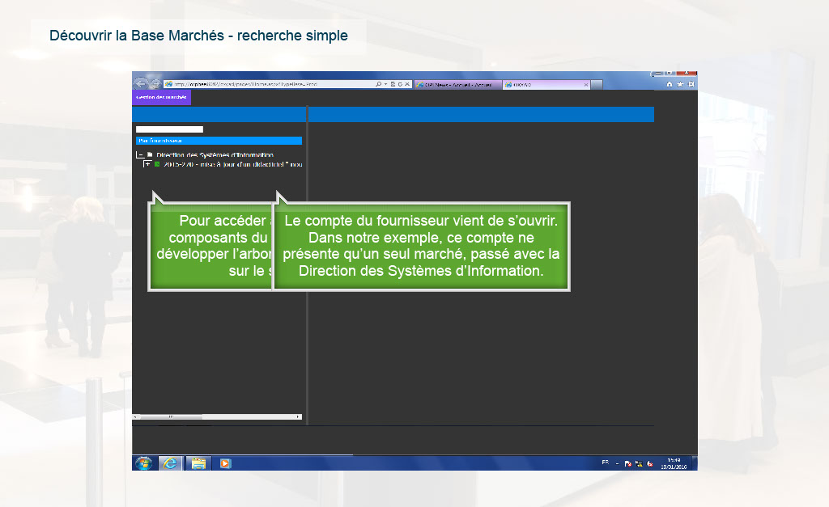
Propriétés:
Durée d’affichage : 14.50sec
Transition : Fondu
Navigation : Aller à la diapositive suivante
Audio : Aucun

Objets:
1) Image : C:\Users\Formation4\Desktop\OPI Image ecrans\Photos Hall OPIEVOY (15).jpg
2) Image : C:\Users\Formation4\Desktop\OPI Image ecrans\Image ecrans suite storybd 2\Base marché\3 Choix_base.PNG
3) Image : C:\Users\Formation4\Desktop\OPI Image ecrans\Image ecrans suite storybd 2\Base marché\9 affichage marché.PNG
4) Légende de texte : Pour accéder à l’ensemble des composants du marché, il suffit de développer l’arborescence en cliquant sur le signe “+”.
5) Légende de texte : Le compte du fournisseur vient de s’ouvrir.
Dans notre exemple, ce compte ne présente qu’un seul marché, passé avec la Direction des Systèmes d’Information.
6) Elément de souris

Slide9
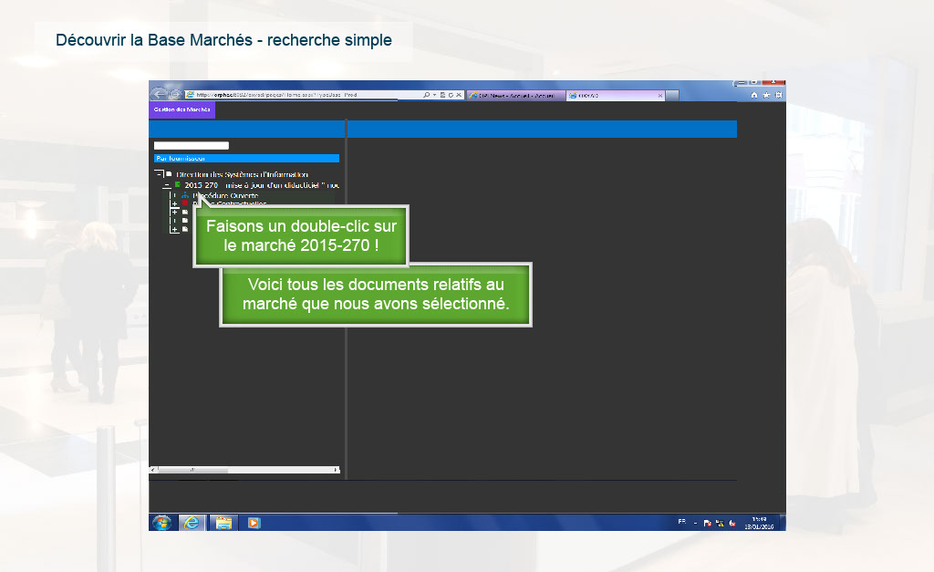
Propriétés:
Durée d’affichage : 13.00sec
Transition : Fondu
Navigation : Aller à la diapositive suivante
Audio : Aucun

Objets:
1) Image : C:\Users\Formation4\Desktop\OPI Image ecrans\Photos Hall OPIEVOY (15).jpg
2) Image : C:\Users\Formation4\Desktop\OPI Image ecrans\Image ecrans suite storybd 2\Base marché\3 Choix_base.PNG
3) Image : C:\Users\Formation4\Desktop\OPI Image ecrans\Image ecrans suite storybd 2\Base marché\9 affichage marché.PNG
4) Image : C:\Users\Formation4\Desktop\OPI Image ecrans\Image ecrans suite storybd 2\Base marché\10 affichage marché.PNG
5) Légende de texte : Voici tous les documents relatifs au marché que nous avons sélectionné.
6) Légende de texte : Faisons un double-clic sur le marché 2015-270 !
7) Elément de souris

Slide10
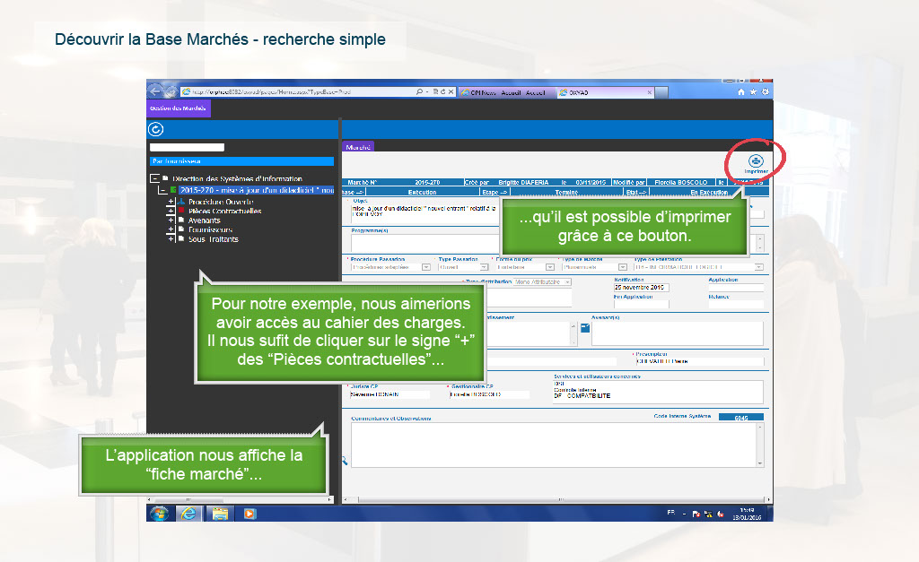
Propriétés:
Durée d’affichage : 21.30sec
Transition : Fondu
Navigation : Aller à la diapositive suivante
Audio : Aucun

Objets:
1) Image : C:\Users\Formation4\Desktop\OPI Image ecrans\Photos Hall OPIEVOY (15).jpg
2) Image : C:\Users\Formation4\Desktop\OPI Image ecrans\Image ecrans suite storybd 2\Base marché\3 Choix_base.PNG
3) Image : C:\Users\Formation4\Desktop\OPI Image ecrans\Image ecrans suite storybd 2\Base marché\12 fiche marché et bouton imprimer.PNG
4) Légende de texte : L’application nous affiche la “fiche marché”...
5) Légende de texte : Pour notre exemple, nous aimerions avoir accès au cahier des charges.
Il nous sufit de cliquer sur le signe “+” des “Pièces contractuelles”...
6) Elément de souris
7) Légende de texte : ...qu’il est possible d’imprimer grâce à ce bouton.
8) Image : C:\Users\Formation4\Desktop\circle-transp-red5.png

Slide11
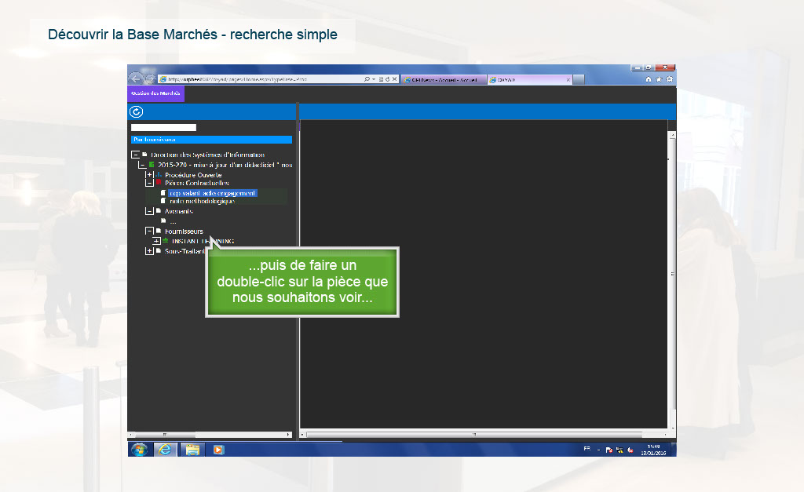
Propriétés:
Durée d’affichage : 5.00sec
Transition : Fondu
Navigation : Aller à la diapositive suivante
Audio : Aucun

Objets:
1) Image : C:\Users\Formation4\Desktop\OPI Image ecrans\Photos Hall OPIEVOY (15).jpg
2) Image : C:\Users\Formation4\Desktop\OPI Image ecrans\Image ecrans suite storybd 2\Base marché\3 Choix_base.PNG
3) Image : C:\Users\Formation4\Desktop\OPI Image ecrans\Image ecrans suite storybd 2\Base marché\11 piece contractuelle ccp.PNG
4) Légende de texte : ...puis de faire un double-clic sur la pièce que nous souhaitons voir...
5) Elément de souris

Slide12
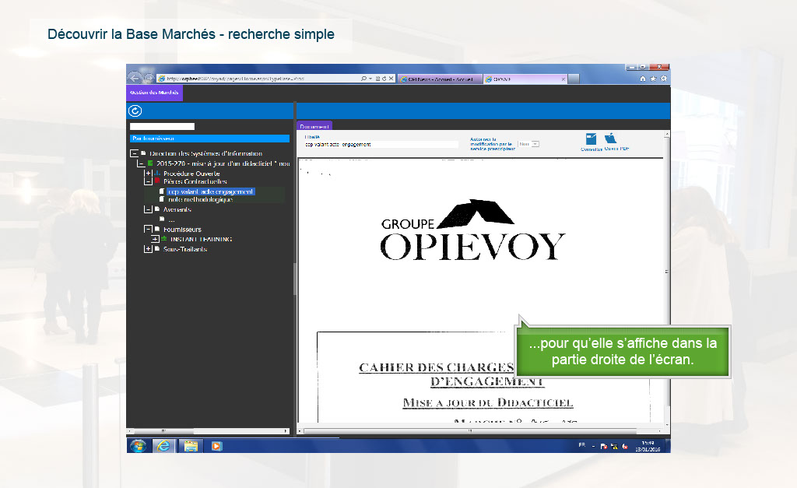
Propriétés:
Durée d’affichage : 4.70sec
Transition : Fondu
Navigation : Aller à la diapositive suivante
Audio : Aucun

Objets:
1) Image : C:\Users\Formation4\Desktop\OPI Image ecrans\Photos Hall OPIEVOY (15).jpg
2) Image : C:\Users\Formation4\Desktop\OPI Image ecrans\Image ecrans suite storybd 2\Base marché\3 Choix_base.PNG
3) Image : C:\Users\Formation4\Desktop\OPI Image ecrans\Image ecrans suite storybd 2\Base marché\11 piece contractuelle ccp.PNG
4) Légende de texte : ...pour qu’elle s’affiche dans la partie droite de l’écran.
5) Elément de souris

Slide13
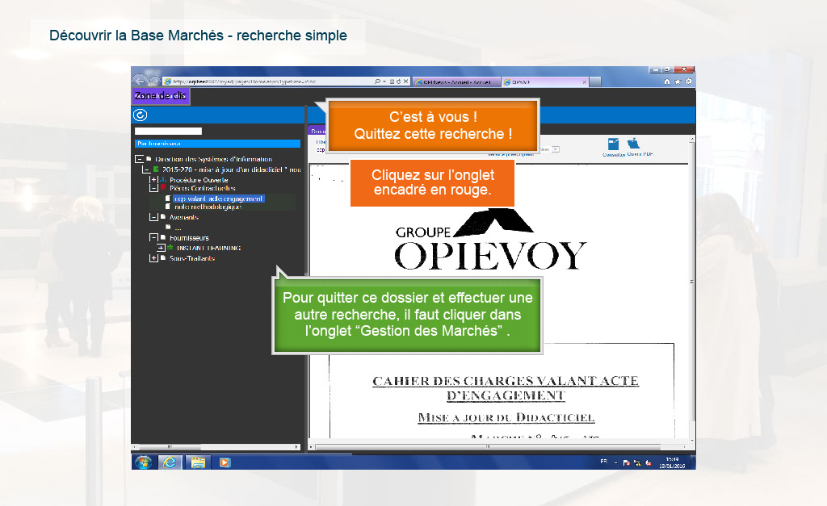
Propriétés:
Durée d’affichage : 11.10sec
Transition : Fondu
Navigation : Aller à la diapositive suivante
Audio : Aucun

Objets:
1) Image : C:\Users\Formation4\Desktop\OPI Image ecrans\Photos Hall OPIEVOY (15).jpg
2) Image : C:\Users\Formation4\Desktop\OPI Image ecrans\Image ecrans suite storybd 2\Base marché\3 Choix_base.PNG
3) Image : C:\Users\Formation4\Desktop\OPI Image ecrans\Image ecrans suite storybd 2\Base marché\11 piece contractuelle ccp.PNG
4) Légende de texte : Pour quitter ce dossier et effectuer une autre recherche, il faut cliquer dans l’onglet “Gestion des Marchés” .
5) Elément de souris
6) Légende de texte : C’est à vous !
Quittez cette recherche !
7) Zone de clic

Slide14
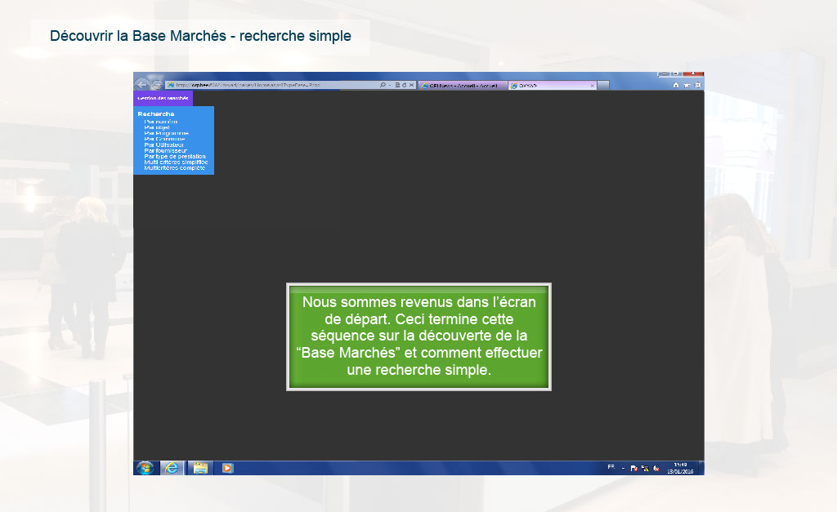
Propriétés:
Durée d’affichage : 9.50sec
Transition : Fondu
Navigation : Aller à la diapositive suivante
Audio : Aucun

Objets:
1) Image : C:\Users\Formation4\Desktop\OPI Image ecrans\Photos Hall OPIEVOY (15).jpg
2) Image : C:\Users\Formation4\Desktop\OPI Image ecrans\Image ecrans suite storybd 2\Base marché\3 Choix_base.PNG
3) Image : C:\Users\Formation4\Desktop\OPI Image ecrans\Image ecrans suite storybd 2\Base marché\5 recherche.PNG
4) Légende de texte : Nous sommes revenus dans l’écran de départ. Ceci termine cette séquence sur la découverte de la “Base Marchés” et comment effectuer une recherche simple.

Slide15
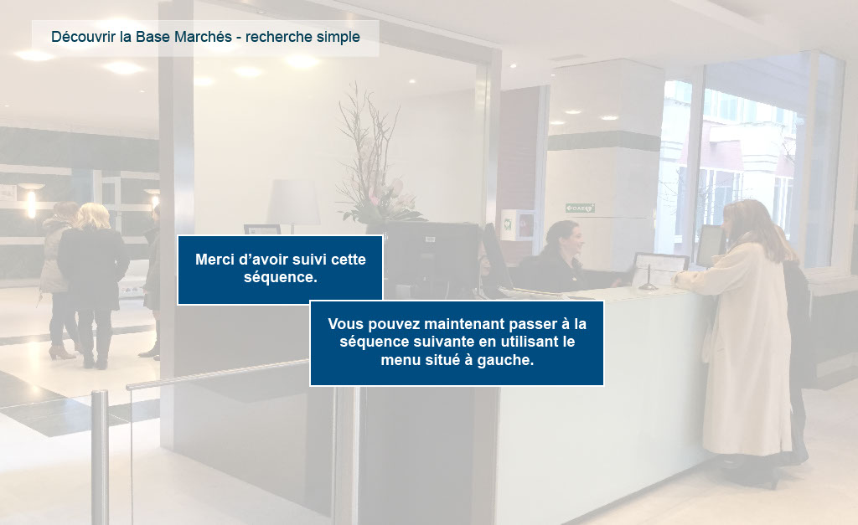
Propriétés:
Durée d’affichage : 5.00sec
Transition : Pas de transition
Navigation : Arrêter le projet
Audio : Aucun

Objets:
1) Image : C:\Users\Formation4\Desktop\OPI Image ecrans\Photos Hall OPIEVOY (15).jpg

